Изучение правил дорожного движения с детьми дошкольного возраста

**Мы запомним с детских лет:  
Красный свет – движенья нет,  
Жёлтый – стой, смотри вокруг,  
А зелёный – лучший друг!**

**Если ты спешишь в пути  
Через улицу пройти,  
Там иди, где весь народ,  
Там, где знак есть “Переход”**.

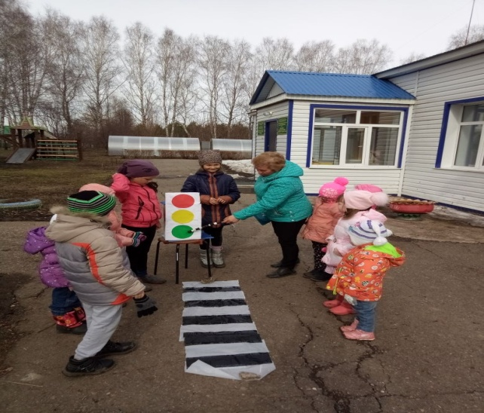

У детей дошкольного возраста отсутствует защитная психологическая реакция на дорожную обстановку, которая свойственна взрослым. Их жажда знаний, желание постоянно открывать что-то новое часто ставит ребенка перед реальными опасностями, в частности, на улицах. Эти опасности можно избежать путем соответствующего воспитания и обучения ребенка с самого раннего возраста. Дошкольный возраст наиболее благоприятный для формирования устойчивых навыков и привычек. Как известно, безопасность пешехода зависит от соблюдения им правил поведения на улице. Обучение правилам дорожного движения начинается отнюдь не тогда, когда ребенок делает первые шаги. Уже намного раньше он запоминает, как ведут себя его близкие.

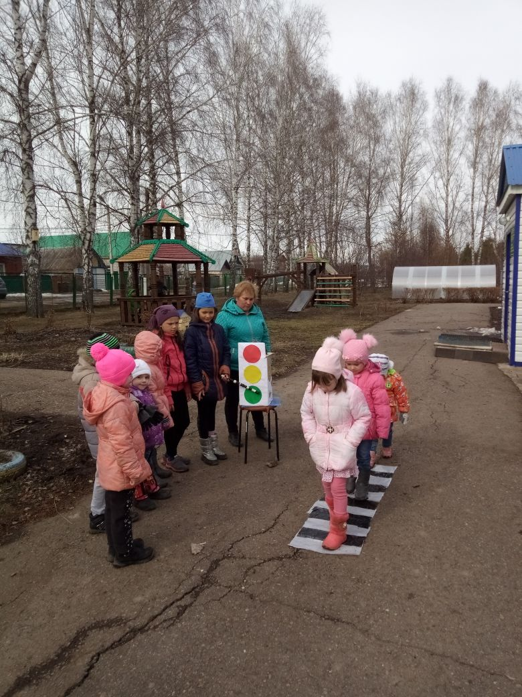

Закон улиц и дорог, который называется «правила дорожного движения» строгий. Он не прощает, если пешеход идет по улице, как ему вздумается, не соблюдая правила. И тогда случается непоправимая беда. Но закон улиц и дорог еще и очень добрый: он охраняет от страшного несчастья, бережет жизнь. Что бы с вами ничего не случилось, дети, выполняете основные правила поведения:

Не переходите улицу перед близко идущим транспортом. Не играйте на улице близко к дороге. Не катайтесь на санках, коньках, велосипедах по дороге. Итак, что должны усвоить дети, чтоб спокойно жить на свете:

1.Ходить только по тротуару, придерживаясь правой стороны. Если тротуара нет, идти надо по левому краю дороги, навстречу движению транспорта.  
2 .Подчиняться сигналам светофора. Переходить улицу только на зеленый свет светофора.

3 .Переходить дорогу только по пешеходной дорожке на обозначенном "зеброй" переходе или, по крайней мере, на перекрестке - водители машин здесь более внимательны.

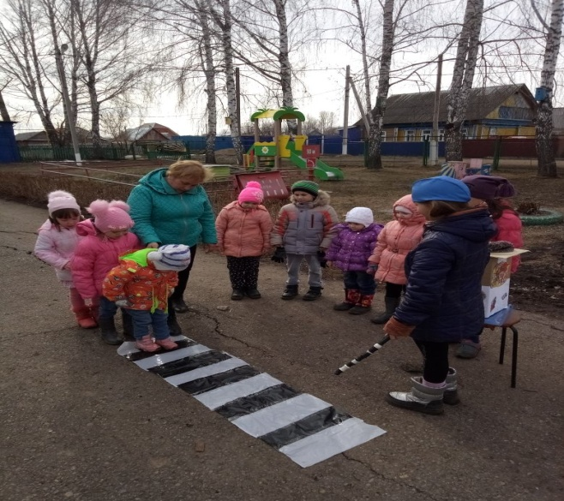  
 4. Никогда не бросайтесь в транспортный поток очертя голову. Пересекать улицу надо прямо, а не наискось.  
 5 .Прежде чем переходить улицу, сначала посмотреть налево, а, дойдя до середины улицы, посмотреть направо.

6.Автомобили, автобусы, троллейбусы надо обходить сзади, а трамваи- спереди.

НА УЛИЦЕ БУДЬТЕ ВНИМАТЕЛЬНЫ ДЕТИ!

ТВЕРДО ЗАПОМНИТЕ ПРАВИЛА ЭТИ,

ПРАВИЛА ЭТИ ПОМНИ ВСЕГДА

ЧТОБ НЕ СЛУЧИЛОСЬ С ТОБОЮ